ИНФОРМАЦИЯ для населения
«Осторожно – гололедица!»

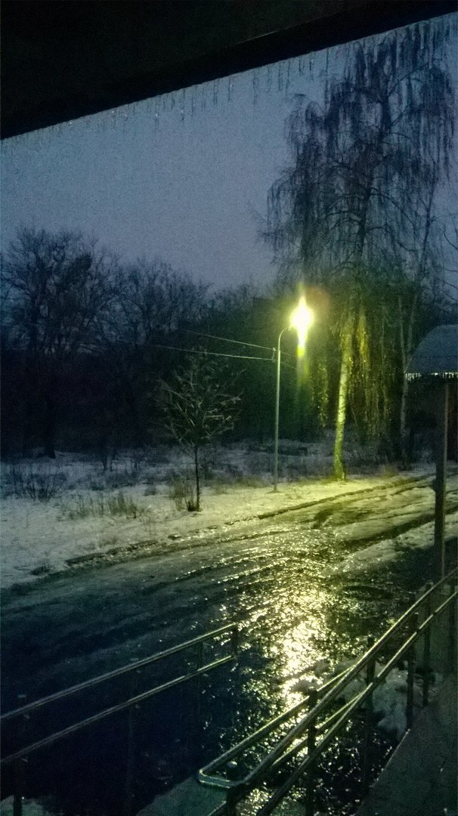
Переходный период, когда весна сменяет зиму — очень непростое время для человека, особенно в пожилом возрасте. Организм должен адаптироваться к происходящим в природе изменениям: то повышению, то понижению температуры воздуха, снижению иммунитета и росту числа респираторных заболеваний, частым изменениям атмосферного давления и другим сезонным особенностям. Обычными явлениями в это время становятся ощущения слабости, головокружения, появляется повышенная сонливость в дневное время. Поэтому прогулки на свежем воздухе обязательны для каждого пожилого человека. И в этот переходный период надо быть предельно осторожным, так как перепад дневной и ночной температуры воздуха провоцирует появление на дорогах гололедицы. Выполнение простых рекомендаций, способно значительно облегчить воздействие негативных факторов в это непростое время:
- Подберите нескользящую обувь с подошвой на микропористой основе.
- Прикрепите на каблуки металлические набойки, натрите подошву наждачной бумагой. Крест-накрест или лесенкой наклейте на подошву лейкопластырь или изоленту. Можно использовать кусочек поролона.
- Старайтесь не выходить из дома в одиночку, придерживайте друг друга. Пожилым людям стоит взять с собой трость с резиновым наконечником.
- Если ледяной участок обойти невозможно, а тротуара, посыпанного песком, нет, передвигайтесь, как лыжник, маленькими скользящими шажками. Двигайтесь осторожно, ступая на всю поверхность подошвы. Кстати, на всю подошву ступают пингвины — это позволяет им свободно ходить по льду. Запомните: ноги слегка расслаблены, руки свободны. «Походка пингвина» может вас выручить! И не носите в гололед тяжелые сумки.
- Смотрите не только под ноги, но и наверх — там могут быть опасные сосульки.
- Не держите руки в карманах.
- Обходите все места с наклонной поверхностью. Не перебегайте проезжую часть.
- Научитесь падать! Если поскользнулись, сразу присядьте, чтобы снизить высоту падения. Не пытайтесь удержать вещи, которые несете в руках. В момент падения надо сжаться — напрячь мускулы, а, коснувшись земли, перекатиться, чтобы смягчить силу удара. Не торопитесь подняться, осмотрите себя, нет ли травм, попросите у прохожих помощи.
- Если вы идете с ребенком, то, падая, опустите его руку, чтобы не потянуть за собой и не травмировать.

Будьте внимательны и осторожны. Но если все же беда произошла, помните: рядом с Вами находятся профессионалы. Не медлите с вызовом помощи по телефонам:
- единый телефон вызова экстренных оперативных служб «112»,
- службы спасения Волгограда – «089»

ЕДИНЫЙ ТЕЛЕФОН ВЫЗОВА ЭКСТРЕННЫХ ОПЕРАТИВНЫХ СЛУЖБ 112
Комитет гражданской защиты населения
администрации Волгограда

